«Формирование элементарных математических представлений у детей с использованием математических сказок»
«От того, как заложены элементарные математические представления, в значительной мере зависит дальнейший путь математического развития, успешность продвижения ребенка в этой области знаний»
Л.А. Венгер

В современной жизни обучение математике приобретает большое значение. Это объясняется, прежде всего, глобальной компьютеризацией и развитием математической науки.
Математика - это одна из наиболее важных областей знания современного человека. В наше время, когда люди широко используют технику (в том числе и компьютерную) - это требует от каждого определенного минимума математических знаний и представлений.
В мир математики ребенок попадает с маленького возраста. А в период всего дошкольного возраста у ребенка начинают формироваться элементарные математические представления, которые в дальнейшем будут служить фундаментом для развития его интеллекта.
Чем любят заниматься ребята дошкольного возраста? Конечно, слушать сказки , играть в игры и смотреть мультфильмы . Сказки содержат большой потенциал для воспитания и обучения детей. Используя сказки в работе с детьми, ребенок приобретает опыт познания и переживания, учится преобразовывать окружающую реальность, сказка позволяет стимулировать его умственную деятельность, интерес к математике. Во многих сказках математическое начало находится на самой поверхности и усваивается детьми легко и незаметно.
Что такое математическая сказка?
З.А. Михайлова считает, что математическая сказка — самая простая и ненавязчивая. Ее цель — передать ребёнку некое новое знание, умение, навык, а также показать смысл и важность этого умения. Созданием математических сказок занимались и продолжают заниматься многие отечественные авторы, такие как В.В. Воскобович, Т.И. Ерофеева, Л.А. Левинова, Т.А. Шорыгина и др.
Авторские и народные сказки - это бесценные помощники. Я убедилась на своем опыте, что знания, полученные в занимательной форме, усваиваются детьми легче и быстрее. Сказка является одним из важных средств в формировании элементарных математических представлений у дошкольников. С помощью сказок и заданий на смекалку мы уточняем и закрепляем представления детей о числах, ориентировку во времени, пространстве, изучаем геометрические фигуры и т.д. Через сказку можно не только знакомить детей с новым материалом, но и повторять и закреплять пройденный материал. Чтобы повысить у детей уровень математического развития, активность, создать у них интерес к математике, мы решили использовать сказки.
В математических сказках, героями могут быть разные цифры, геометрические фигуры, а также различные персонажи традиционных сказок, в сюжет которых включены разнообразные математические представления («Яблоко», «Волк и семеро козлят», «Гуси лебеди», «Двенадцать месяцев», «Колобок», «Три поросенка», «Козленок, который умел считать» и т.д.).
На современном этапе разработано множество разнообразных математических сказок:
- цифровые сказки, в которых происходит знакомство с цифрами;
- геометрические сказки, в которых происходит знакомство с основными геометрическими фигурами;
- комплексные сказки, в которых происходит закрепление изученного математического материала.
Дети охотно слушают математические сказки, отвечают на вопросы, рассуждают, делают выводы и заключения, логически мыслят, познают и запоминают новое. Сказки можно использовать как на занятиях, так и во время режимных моментов, причем как в детском саду, так и дома.
Как показывает опыт нашей работы, математическая сказка, должна быть:
- не слишком длинной, достаточно 25-30 минут, так как внимание и восприятие информации детьми дошкольного возраста укладывается в этот промежуток времени; при этом необходимо, чтобы были изложены все основные события и решены все цели и поставленные задачи;
- иметь интересный сюжет математического содержания с элементами волшебства;
- иметь персонажей, которые детям были бы интересны, доступны для понимания, и вызывали бы познавательную мотивацию.
Математическая сказка – это настоящее волшебство. Задания, загадки, стихи и весь занимательный материал должен соответствовать сюжету сказки. Вживаясь в события сказки, дети решают сложные математические задачи. В большинстве сказок герои не могут справиться с проблемами и просят помощи у ребят. Решая множество математических задач, расколдовывая героев, дети помогают сказочным персонажам. А конец сказки всегда счастливый, которому радуются дети.
Если постараться, то в любой сказке можно найти математику...
Количественные свойства, величину и пространственные отношения можно увидеть в таких знакомых всем сказках, как «Репка» и «Колобок». Персонажи первой сказки выстраиваются в ряд, который постоянно увеличивается, это становится предпосылкой для формирования у детей представлений о числовом ряде. С помощью сказки «Теремок» можно закрепить не только количественный и порядковый счет (первой пришла к теремку мышка, второй - лягушка и т.д.), но и основы арифметики. Ребята легко усвоят, как увеличивается количество, если каждый раз прибавлять по единичке. Прискакала лягушка - и стало их двое. Прискакал зайка – и стало их трое. Пришла лиса – и стало их четверо.
Сказка «Красная шапочка» дает возможность поговорить о понятиях «длинный» и «короткий». Упражнять детей в использовании математических знаний в игровой ситуации можно и с использованием сказки «Три медведя», а именно: узнавать геометрические фигуры, выкладывать из них домики, разные по величине, сравнивать геометрические фигуры, понимать соотношение между ними. А также давать задание на сравнение предметов по величине (большой-поменьше-маленький), предлагаем, например, найти кровати по размеру медведей, а также назвать пространственные направления от себя (слева, справа, вверху, внизу, посередине). С помощью сказки мы можем также расширять представления ребенка о частях суток и их последовательности (утро, день, вечер, ночь). В сказки « Горшочек каши» мы можем научиться алгоритму измерения сыпучих веществ.
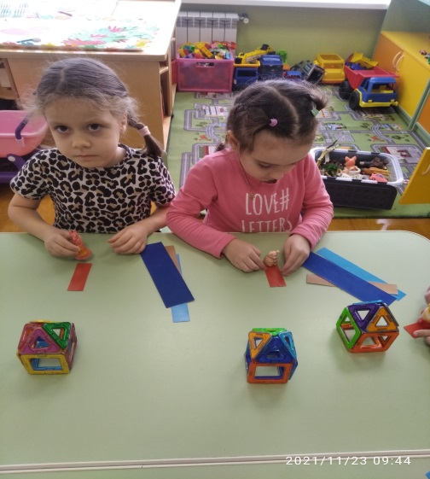
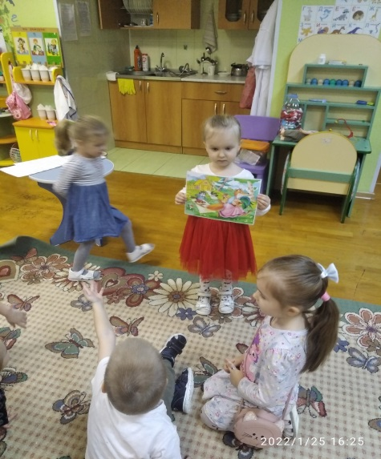

При изучении математических сказок необходимо учитывать:
— возраст детей;
— уровень подготовки детей;
— эмоциональное состояние детей;
— познавательный интерес.
Работа по формированию математических представлений осуществляется как на занятиях, так и в повседневной жизни, т.к. обучение продуктивно, если оно проходит и в игровой деятельности.
Работая по программе «Вдохновение», мы включали математические сказки в утренний и вечерний круг, в игровую деятельность, разрабатывали дидактические игры, настольно-печатные игры, сюжетно-дидактические и подвижные игры с математическим содержанием. Также элементы занимательной математики (логические задачи, загадки, считалки, стихи, головоломки, лабиринты и др.) использовались на других занятиях и во всех центрах активности, по которым мы работали в рамках проекта.
Вывод: применение сказок с математическим содержанием является высокоэффективным средством для формирования элементарных математических представлений у детей дошкольного возраста. В интересной, занимательной форме сказка помогает детям не только формировать, но и развивать, закреплять и расширять математические представления. Математические сказки являются игровым методом обучения детей дошкольного возраста, что соответствует особенностям психологического развития дошкольников. Педагоги должны быть заинтересованы в том, чтобы процесс обучения математике у детей дошкольного возраста был увлекательным, занимательным и развивал познавательную и мыслительную активность.
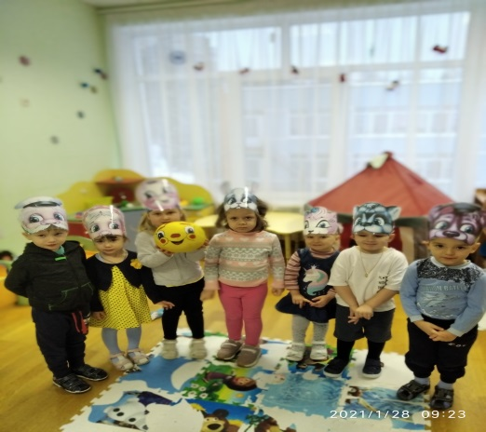
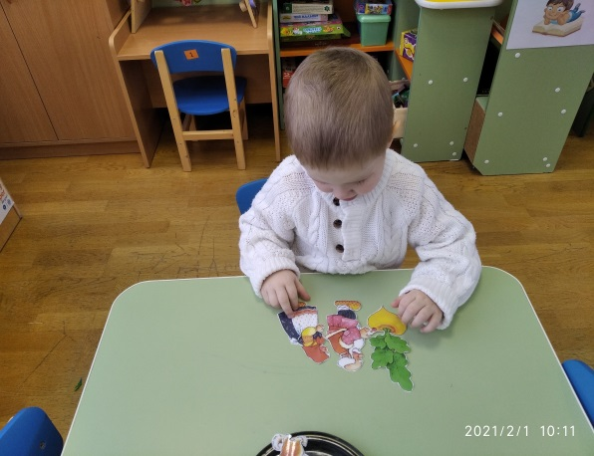
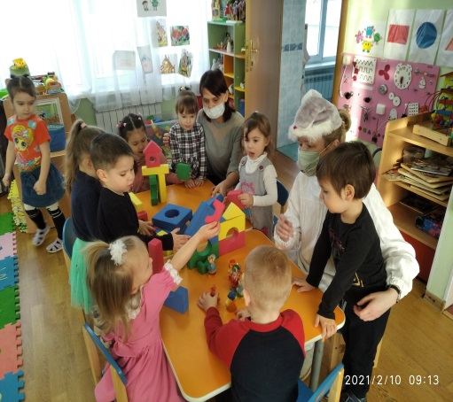

Список литературы

1.Ерофеева, Т. И. и др. Математика для дошкольников: Кн. Для воспитателя дет. сада /Т. И. Ерофеева, Л. Н. Павлова, В. П. Новикова. – [Текст] 2-е изд., доп. – М.:Просвещение, 1997. 175 с.: ил. – ISBN 5-09-007263-9
2.Забродина, Н.А.Математическая сказка как средство формирования мыслительных операций у старших дошкольников[Электронный ресурс]// Современные научные исследования и инновации. 2015. No 12. Режим доступа: http://web.snauka.ru/issues/2015/12/60100
3.Филиппова Л.В. Сказка как источник творчества детей. – М.: Владос, 2001.288с
4.Дошкольник изучает математику. Как и где?/Сост. и общая ред. Т.И. Ерофеевой.[Текст] – М.: Издательский дом «Воспитание дошкольника», 2002. – 128 с.

